Grid-canvas代码对应问题

1. 事件一定要注册，还要移除
2. 一行的数据里的数据结构：

rowData: row.rowData,

items: [],

index: row.index,

1. gridData是二维数组：  
   this.data[row.index][item.key]
2. 注意：

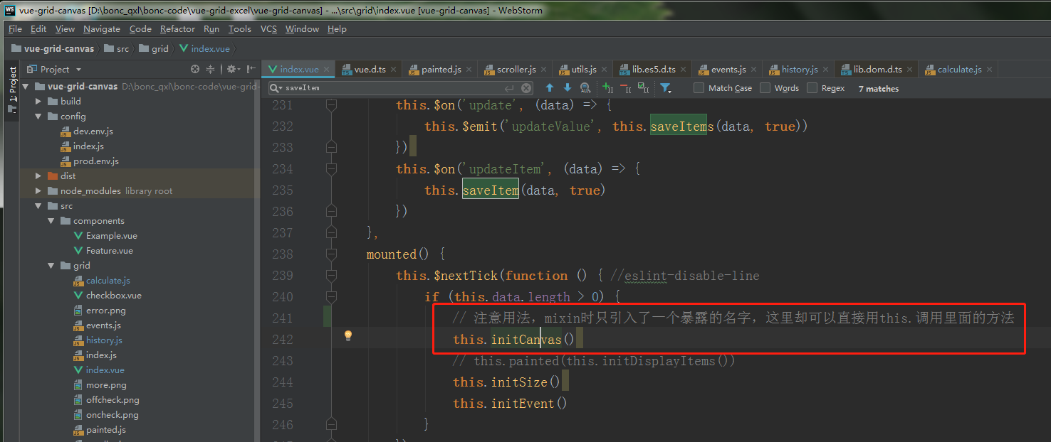

5、点击后能拿到的数据

6. displayColumns：页面上显示的行列

6.

每个单元格height:30

7.表格与canvas上边距：16

8. this.selectArea = null

this.isSelect = false

